ListView的滚动条可以设置的显示效果为：

1. 滚动条本身的外观
2. Track的外观。

Track表示的是滚动条滑动时的轨迹。默认情况下不显示Track。

1. 滚动条的大小

ListView是垂直滚动条，大小即为滚动条宽度

1. 滚动条的位置

滚动条出现在ListView的左边还是右边，内侧还是外侧

1. 滚动条的Fade时间

上述所有设置都可以直接在xml文件中进行配置：

1. android : scrollbars

设置是否显示滚动条，取值可以为vertical、horizontal、none。由于ListView只能垂直滚动，所以设置成horizontal和none都不会出现滚动条。若设置为none，下述与滚动条相关的设置都不会有效果。

1. android : scrollbarThumbVertical

设置滚动条的显示外观。可以设置为颜色值、Drawable资源（包括shape文件）

1. android : scrollbarTrackVertical

设置滚动条滑动轨迹外观，设置同上

1. android : scrollbarSize

设置滚动条大小，对ListView即是滚动条的宽度。若都不设置属性2和3，则此属性不会起作用

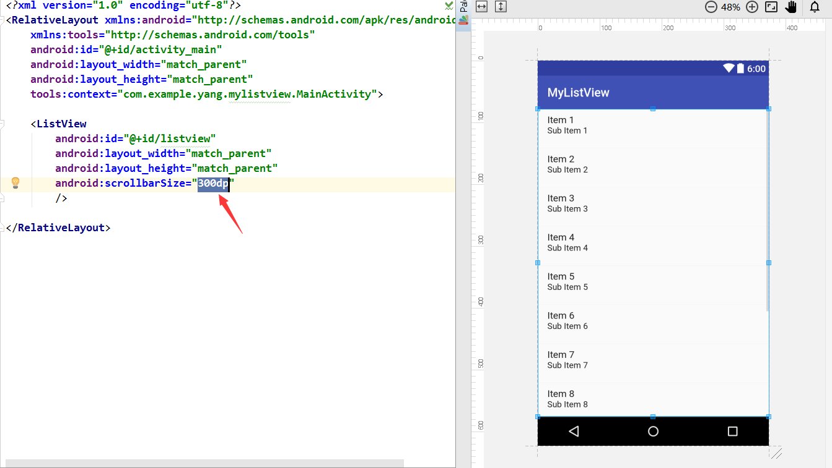

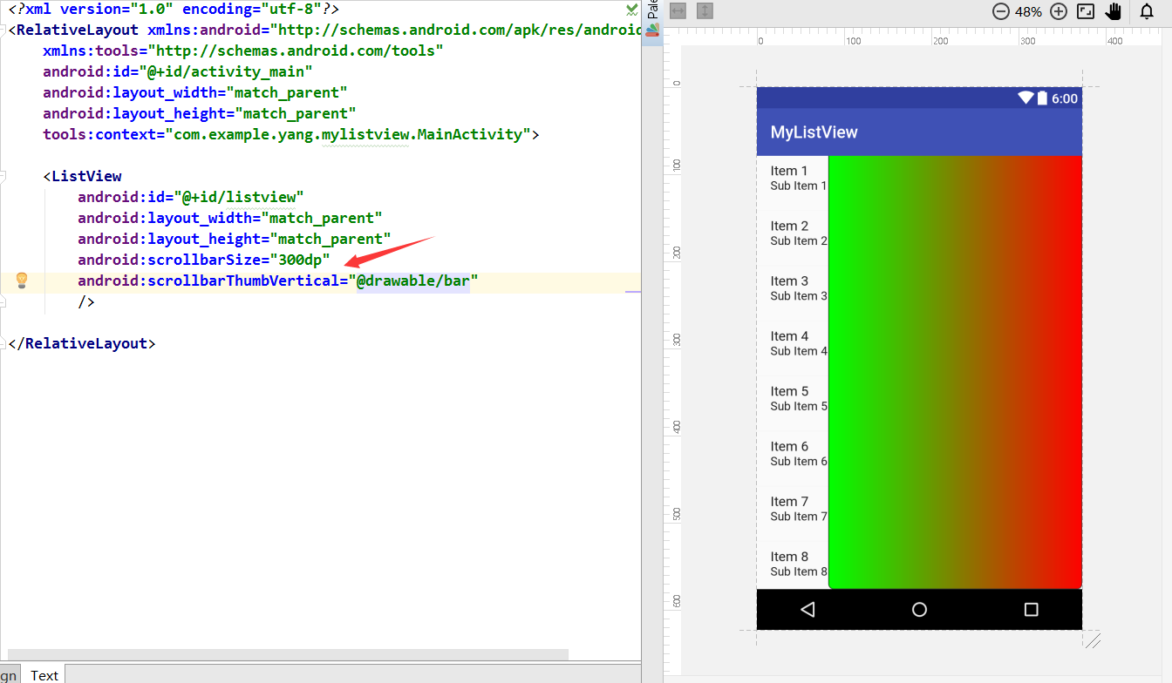

如果android:scrollbarThumbVertical配置的是一个.9.png图片(自身有宽度的drawable)，那么android:scrollSize会被忽略。

1. android : verticalScrollbarPosition

设置滚动条的位置，取值为right、left、defaultPosition。不设置时默认为defaultPosition。此时滚动条的位置受到布局RTL的影响，若布局是从右往左，则滚动条会显示在左侧。

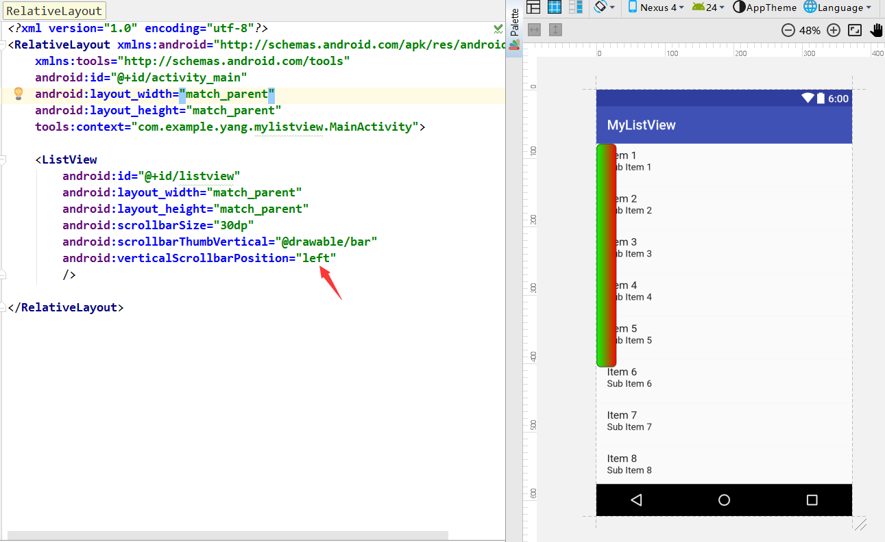

1. android : scrollbarStyle

设置滚动条和ListView的相对位置，取值可以为：insideoverlay、insideinset、outsideoverlay、outsideinset.

Insideoverlay : 滚动条右侧和ListView右侧对齐，覆盖在item之上

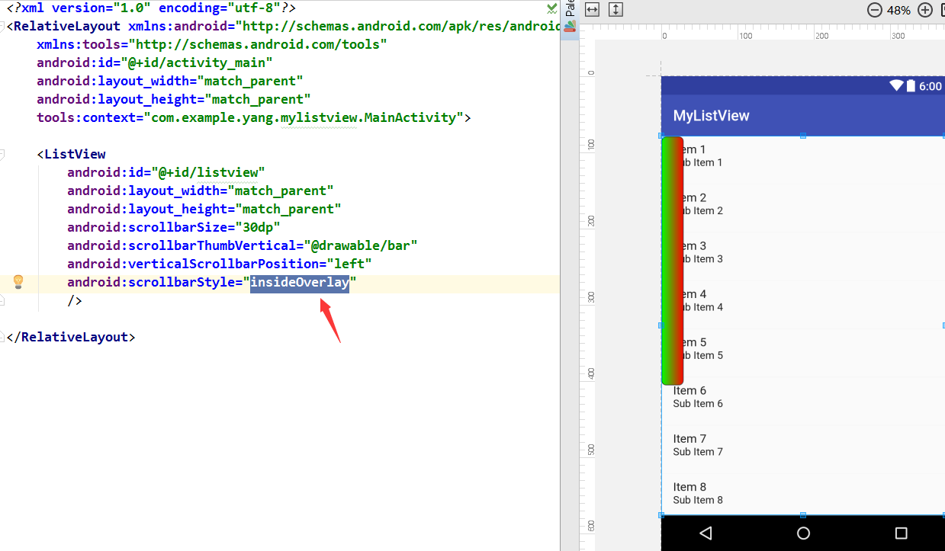

insideInset：滚动条右侧和ListView右侧对齐，不覆盖item

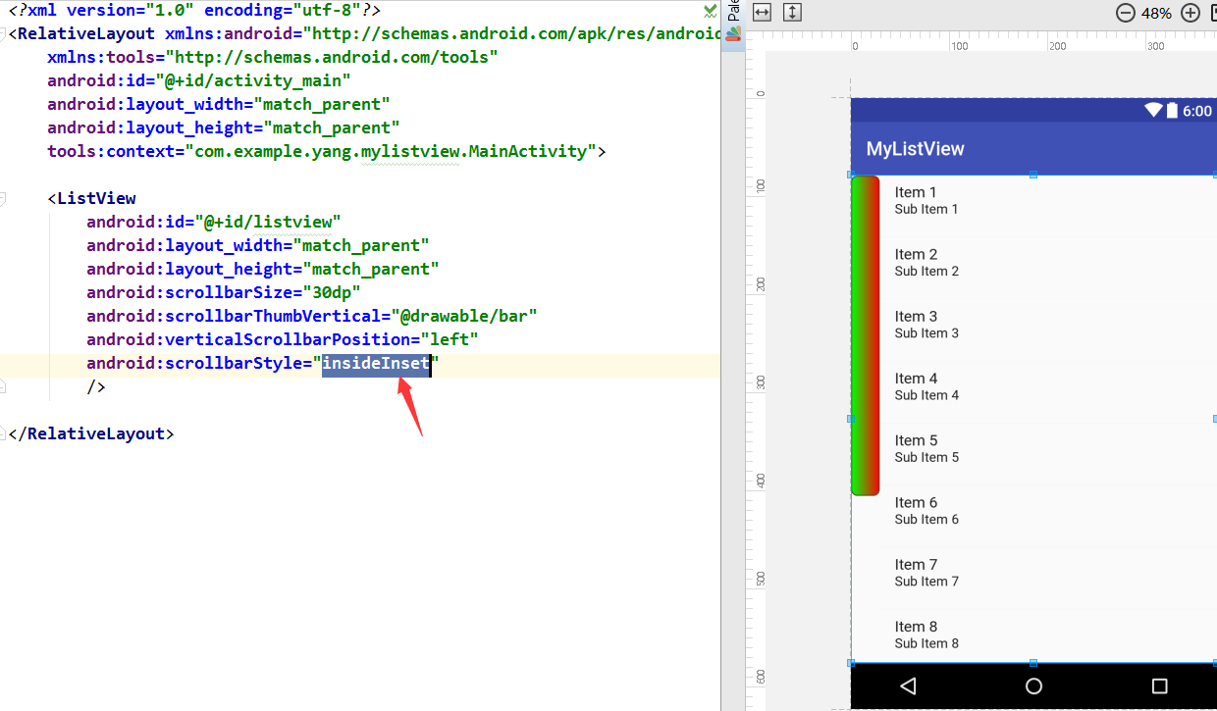

outsideoverlay : 滚动条右侧和ListView对齐，贴在padding距离的内侧

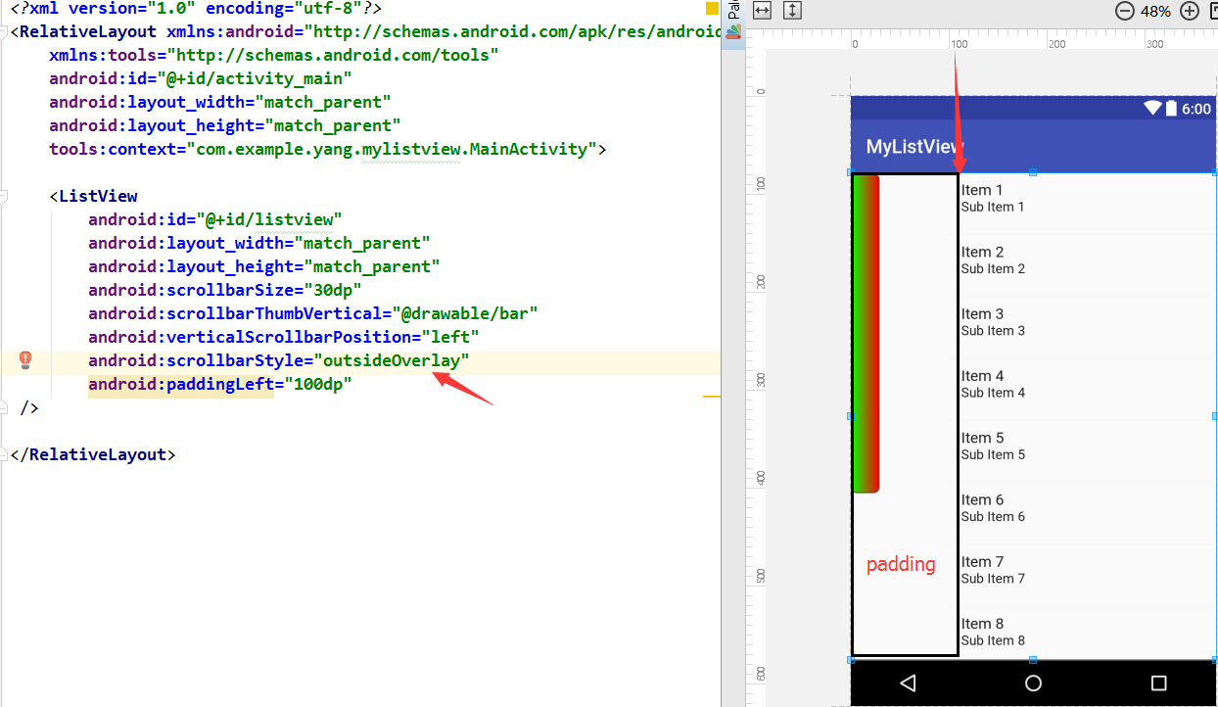

outsideinset：滚动条右侧和ListView对齐，贴在padding距离的外侧

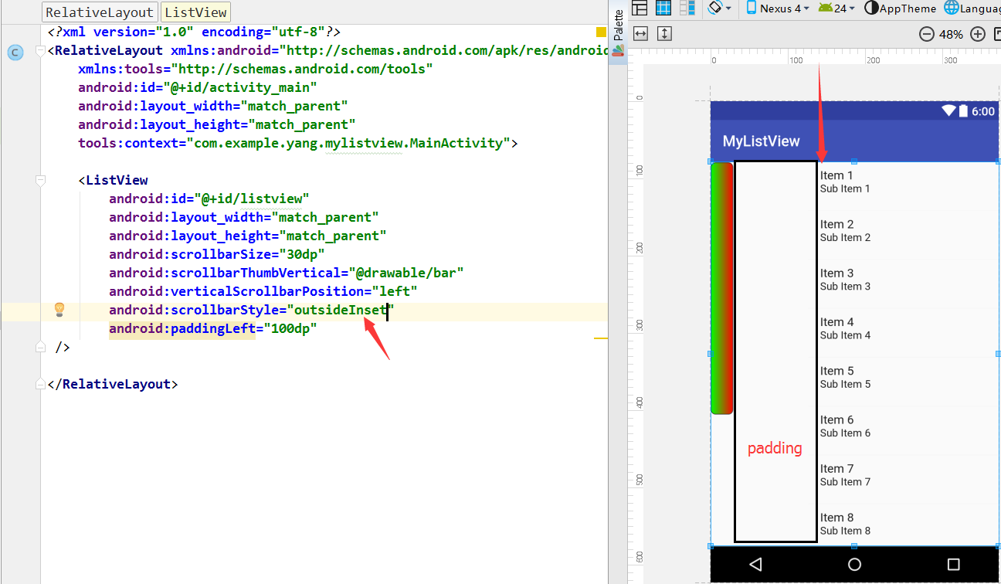

1. android : fadeScrollbars

设置ListView在不滚动时是否隐藏滚动条，取值为true或false，默认为true。即不滚动时隐藏。如果设置显示滚动条的Track，当android:fadeScrollbars设置为false时Track也不会隐藏。

1. android : scrollbarDefaultDelayBeforeFade

设置滚动条从显示到隐藏的间隔时间，单位为毫秒，默认为300毫秒。

1. android : scrollbarFadeDuration

设置滚动条从开始隐藏到完全隐藏的间隔时间，中间是一个滚动条逐渐透明的过程。默认为250毫秒。

1. android : scrollbarAlwaysDrawVerticalTrack

设置滚动条是否总是显示垂直滚动条的Track，默认为false。通常情况下，如果设置了Track，那么Track会随着滚动条一起显示和隐藏。如设置了该属性，那么滚动条Track可以一直显示。

1. android : fastScrollEnabled

设置是否启用快速滚动条，取值为true和false，默认为false(不启用)。如果设置为true, 当ListView页数超过4时，就会显示快速滚动条。当快速滚动条显示时，普通滚动条会自动隐藏。前面10项除了android:verticalScrollbarPosition之外，都只对普通滚动条有效果。

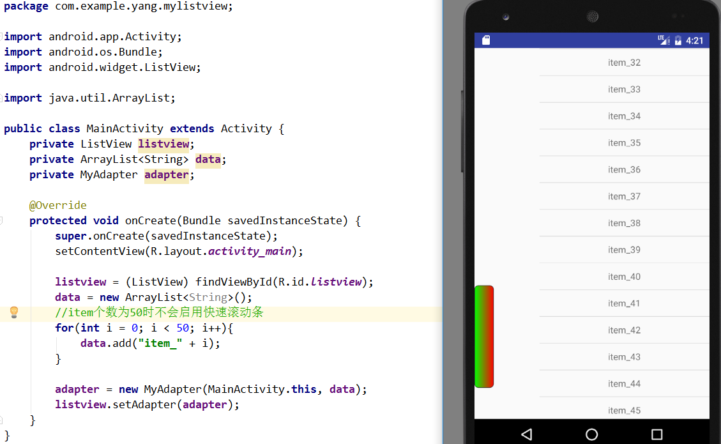

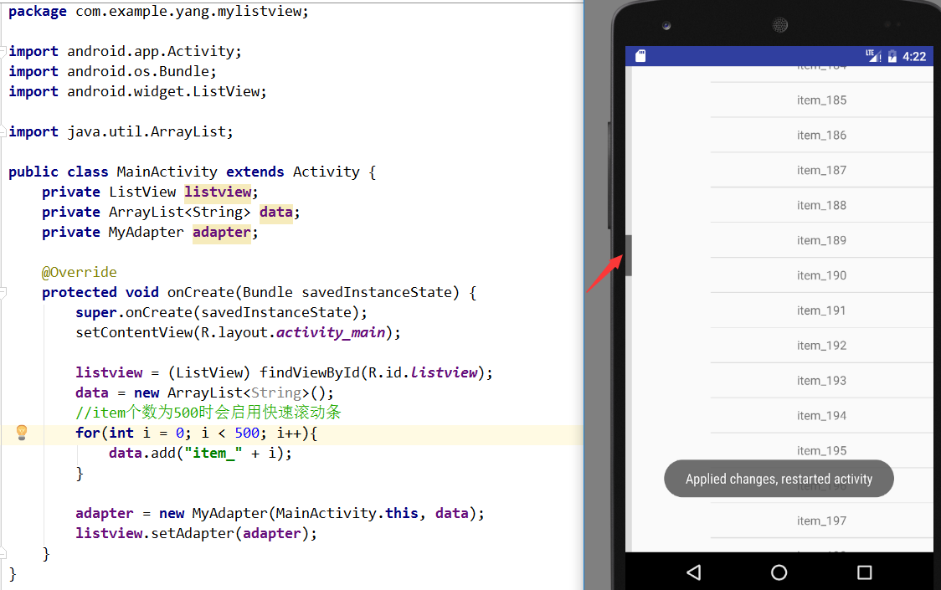

1. android : fastScrollStyle

设置款速滚动条的外观，可设置的值与android:scrollbarStyle一样。

1. android : fastScrollAlwaysVisible

设置是否始终显示快速滚动条，默认为false，当设置为true时，快速滚动条将一直显示且不受4页的约束。即使ListView不足一页，快速滚动条也会显示。

